^{OBJETIVO:}
Hacer una API RESTful en Lumen tomando componentes de la API RESTful que fue hecha en Laravel

Contenido
Preparar entorno 2
Generar y configurar Api-key 2
Copiar archivos de modelos 2
Copiar archivos de factories y seeders 2
Copiar archivos de migraciones 3
Habilitar Eloquent 3
Ejecutar migraciones y limpiar 3
Copiar los controladores 3
Cambiar método validate en controladores 3
Modificaar controladores para llamada de clase Lang 3
Verificar que nombres de los métodos de los controladores coinciden con lo que está en el ruteador 4
Habilitar el multilenguaje 4
Copiar middleware de localización 4
Registrar el middleware 4
Copiar carpetas de lenguaje 4
Agregar variable por defecto al archivo .env 4
Configurar el idioma por defecto 4
Agregar rutas de los controladores 5
Testear la api 5
Documentación pública de la API 7
Referencias web adicionales 7

Preparar entorno
Información en https://github.com/riv4wi/document-and-notes/blob/master/nuevo-proyecto-con-laravel-composer-apache.pdf

Generar y configurar Api-key
Puesto que lumen viene con lo minimo necesario para trabajar, a diferencia de Laravel, hay que hacer esta pequeña operación manualmente
alias rands='cat /dev/urandom | tr -dc 'a-zA-Z0-9' | fold -w ${1:-32} | head -n 1'
Tengo este alias en el bash, pero el objetivo es crear una clave y copiarla en el archivo de configuración .env.

Configurar la base de datos en archivo .env
DB_CONNECTION=mysql
DB_HOST=127.0.0.1
DB_PORT=3306
DB_DATABASE=lar_apirestful
DB_USERNAME=riv4wi
DB_PASSWORD=1234

Copiar archivos de modelos
cd /var/www/laravel/apirf.lumen/
cp -v /var/www/laravel/apirf.lar/app/Vehicle.php ./app/
cp -v /var/www/laravel/apirf.lar/app/Manufacturer.php ./app/
Se copió el contenido del modelo User de apirf.lar en apirf.lumen

Copiar archivos de factories y seeders
cp -v /var/www/laravel/apirf.lar/database/factories/* ./database/factories/
cp -v /var/www/laravel/apirf.lar/database/seeds/* ./database/seeds/
Cambiar en los seeders y en los factories el bcrypt por el hash en la generación de usuarios
/var/www/laravel/apirf.lumen/database/seeds/UserTableSeeder.php
/var/www/laravel/apirf.lumen/database/factories/ModelFactory.php
Cambiar 'password' => bcrypt(str_random(10)), por
'password' => \Illuminate\Support\Facades\Hash::make($faker->password()),

Copiar archivos de migraciones
cp -v /var/www/laravel/apirf.lar/database/migrations/* ./database/migrations/

Habilitar Eloquent
En el archivo /var/www/laravel/apirf.lumen/bootstrap/app.php descomentar las siguientes líneas:
$app->withFacades();
$app->withEloquent();

Ejecutar migraciones y limpiar
php artisan migrate:install
composer dump-autoload

Copiar los controladores
cp -v /var/www/laravel/apirf.lar/app/Http/Controllers/ManufacturerController.php ./app/Http/Controllers/
cp -v /var/www/laravel/apirf.lar/app/Http/Controllers/VehicleController.php ./app/Http/Controllers/

Cambiar método validate en controladores
Cambiar el método validate, la forma de referenciarlo
Eliminar use Illuminate\Support\Facades\Validator;
cambiar esto $validatedData = $request->validate($rules); por $this->validate($request, $rules);

Modificaar controladores para llamada de clase Lang
Estoy cambiando la forma de llamar la clase Lang
cambio de use Lang; por use Illuminate\Support\Facades\Lang as Lang;

Verificar que los nombres de los métodos de los controladores coinciden con lo que está en el ruteador

Habilitar el multilenguaje

Copiar middleware de localización
cp -v /var/www/laravel/apirf.lar/app/Http/Middleware/localization.php ./app/Http/Middleware/

Registrar el middleware
Global Middleware – ya que se va a usar siempre
$app->middleware() method in your bootstrap/app.php file

Copiar carpetas de lenguaje
cp -Rv /var/www/laravel/apirf.lar/resources/lang ./resources/lang

Agregar variable por defecto al archivo .env
APP_LOCALE=ar

Ejecutar la configuración del archivo .env
En /var/www/laravel/apirf.lumen/bootstrap/app.php
hacer llamada $app->configure('app'); para que tome los cambios del archivo de configuracion

Configurar el idioma por defecto
En el middleware /var/www/laravel/apirf.lumen/app/Http/Middleware/localization.php cambiar la sintaxis App::setLocale($locale); por app('translator')->setLocale($locale);
Eliminar use Config

Agregar rutas de los controladores
$router->group(['prefix' => 'api'], function () use ($router) {
/* Manufacturers */
$router->get('manufacturers', ['uses' => 'ManufacturerController@index']);
$router->get('manufacturers/{id}', ['uses' => 'ManufacturerController@show']);
$router->post('manufacturers', ['uses' => 'ManufacturerController@store']);
$router->delete('manufacturers/{id}', ['uses' => 'ManufacturerController@destroy']);
$router->put('manufacturers/{id}', ['uses' => 'ManufacturerController@update']);
$router->patch('manufacturers/{id}', ['uses' => 'ManufacturerController@update']);
/* Vehicles */
$router->get('manufacturers/{manufacturer_id}/vehicles', ['uses' => 'VehicleController@index']);
$router->get('manufacturers/{manufacturer_id}/vehicles/{id}', ['uses' => 'VehicleController@show']);
$router->post('manufacturers/{manufacturer_id}/vehicles', ['uses' => 'VehicleController@store']);
$router->delete('manufacturers/{manufacturer_id}/vehicles/{id}', ['uses' => 'VehicleController@destroy']);
$router->put('manufacturers/{manufacturer_id}/vehicles/{id}', ['uses' => 'VehicleController@update']);
$router->patch('manufacturers/{manufacturer_id}/vehicles/{id}', ['uses' => 'VehicleController@update']);
});

Testear la api
Con herramientas con Postman o similar, o con la que viene integrada en phpstorm. Hay archivos incluidos ya elaborados en el directorio test-requests. Sólo queda importar las peticiones desde Postman o el Client REST Tool de phpstorm

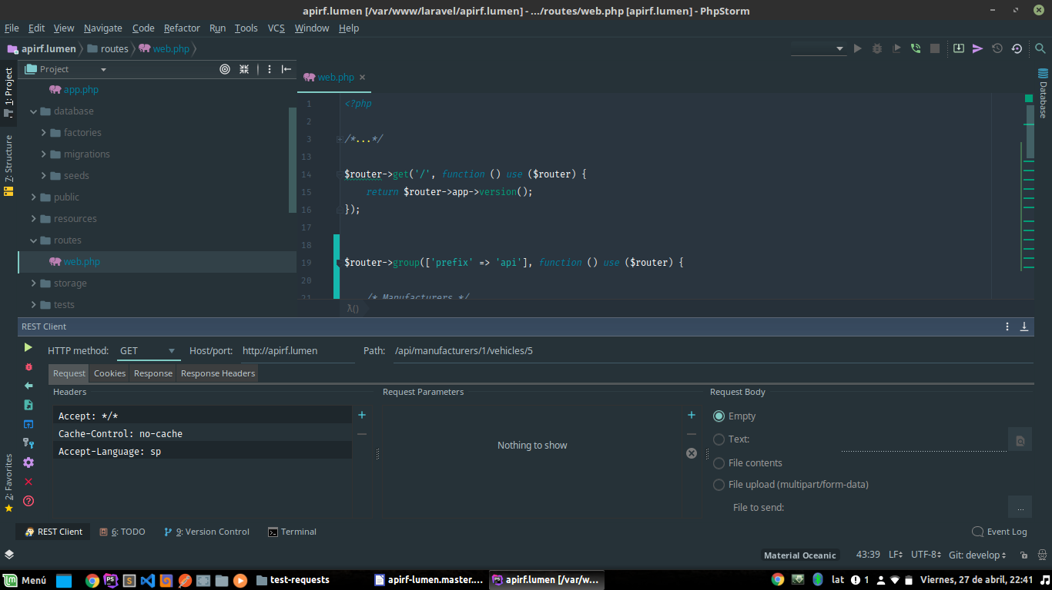

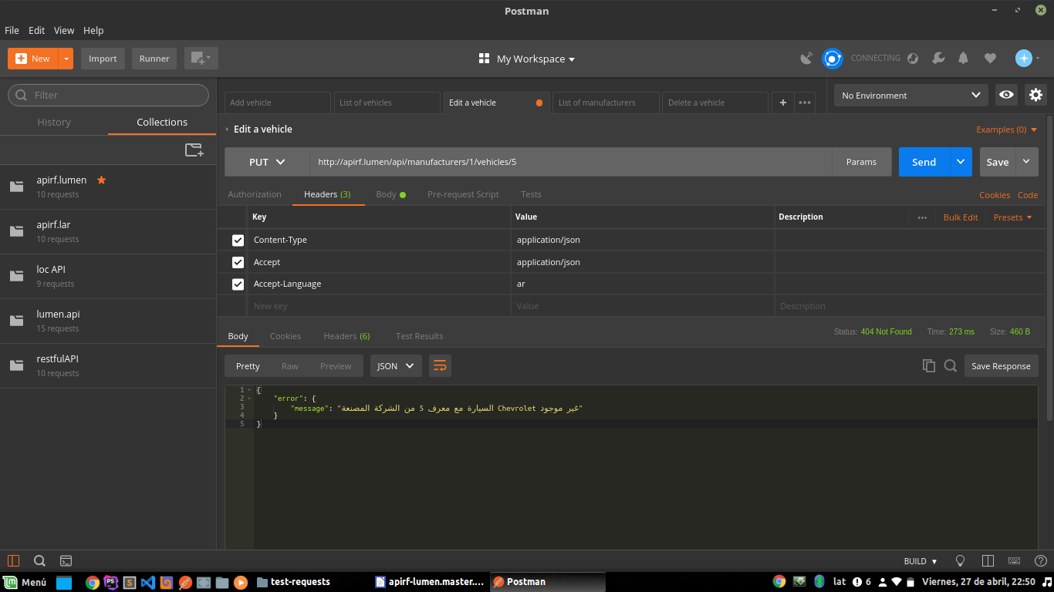

Documentación pública de la API
Adicionalmente se puede ver la documentación de la API en
https://documenter.getpostman.com/view/3996143/apirflumen/RW1bkyQ9
No se podrá probar a menos que se monte como local, ya que no está disponible en un servidor público en la web.

Referencias web adicionales
https://seegatesite.com/restful-api-tutorial-with-lumen-laravel-5-5-for-beginners/
https://auth0.com/blog/developing-restful-apis-with-lumen/
https://coderexample.com/restful-api-in-lumen-a-laravel-micro-framework/
https://lumen.laravel.com/docs/5.6/middleware
https://stackoverflow.com/questions/32630039/how-to-change-locale-language-on-lumen
https://www.cloudways.com/blog/lumen-rest-api-authentication/
https://medium.com/@jpedraza/autenticaci%C3%B3n-por-token-en-lumen-f0558ed4961
https://auth0.com/blog/developing-restful-apis-with-lumen/

